Задание 1. [12 баллов]
Буква | Характеристика (цифра) | Название произведения
А | 2 – 1 балл | "Илья Муромец и Калин-царь» ИЛИ «Три поездки Ильи Муромца» – 1 балл
Б | 3 – 1 балл | "Илья Муромец и Калин-царь" – 1 балл
В | 4– 1 балл | «Молодость Чурилы Пленковича» – 1 балл
Г | 1– 1 балл | «Василий Буслаев» – 1 балл
Д | 5– 1 балл | «Алеша Попович и Тугарин» – 1 балл

Укажите название мифического русского города, который, согласно преданию, погрузился в озеро Светлояр и таким образом спасся от разорения монголо-татарами.
1.2. Китеж – 2 балла
Максимум за задание: 12 баллов

Задание 2. [12 баллов]
Центры | Деятели, чье творчество относится к данному центру | Визуальные особенности, художественные приемы (цифры)
Федоскино | Леонова Н.В., – 1 балл Федоров А.А. – 1 балл | 3 – 1 балл
Палех | Куркин А.М., – 1 балл Лопатина Н.П. – 1 балл | 2– 1 балл
Мстёра | Молодкин В.Н., – 1 балл Грачёв А.Г. – 1 балл | 4– 1 балл
Холуй | Блинов В.К., – 1 балл Тихонравов Б.В. – 1 балл | 1– 1 балл
Максимум за задание: 12 баллов

Задание 3. 16 баллов
3.1
Событие | Отметка на карте | Памятник | Участник
Благословение Сергия Радонежского на Куликовскую битву | 3 – 1 баллов | Г – 1 баллов | г– 1 баллов
Иван Грозный пред Ревелем | 1 – 1 балл | Д – 1 балл | а– 1 балл
Кузьма Минин призывает нижегородцев встать на защиту родины в 1611 г | 5 – 1 балл | Б – 1 балл | в– 1 балл
Взятие Измаила 1790 г. | 2 – 1 балл | а– 1 балл | д– 1 балл
Бородинское сражение | 4 – 1 балл | в– 1 балл | б– 1 балл

3.2 Найдите на выставке экспонат, изображающий момент, когда Кузьма Минин призывает нижегородцев встать на защиту родины в 1611 г. Напишите имя автора этого произведения. – 1 балл
Максимум за задание: 16 баллов

Задание 4. [12 баллов]
3.1. На центральном квадратном полотне ангел держат свиток с надписью…
А) ΑΓΙΟΣ
Б) «Покайтесь, ибо приблизилось Царство Небесное…»
В) «О тебе радуется» – 1 балл

3.2. Панно справа, «Весна», изображает символы этого христианского праздника…
А) Пасха – 1 балл
Б) Рождество
В) Масленица

3.3. Панно «Лето», расположенное в нижней части композиции, изображает первых русских святых…
А) Илью Пророка
Б) Иоанна Крестителя
В) Николая II
Г) Бориса– 1 балл
Д) Февронию Муромскую
Е) Глеба – 1 балл

3.4. Какие сюжеты наиболее характерны для панно «Осень», расположенного слева?
А) Ярмарочные гуляния
Б) Сбор урожая – 1 балл
В) Сплав брёвен по разлившимся рекам
Г) Исполнение колядок
Д) Заготовка дров и сена – 1 балл

3.5. Укажите термин, обозначающий изображение, вписанное в круг.
А) Рондо
Б) Тондо – 1 балл
В) Ротонда
Г) Моноптер

3.6. Какой из указанных ниже православных праздников не является зимним?
А) Рождество
Б) День святого Николая
В) Фомино воскресенье – 1 балл
Г) Крещение Господне

3.7. Укажите термины, которые можно применить к многочастной структуре данного произведения.
А) Диптих
Б) Полиптих – 1 балл
В) Пентаптих – 1 балл
Г) Палимпсест

3.8. Укажите центр, к которому относится данное произведение.
А) Мстёра – 1 балл
Б) Холуй
В) Федоскино
Г) Палех

3.9. Укажите художника, который нередко в своих произведениях затрагивал тему народных праздничных гуляний.
А) М. С. Сарьян
Б) А. М. Васнецов
В) Б. М. Кустодиев – 1 балл
Г) О. А. Кипренский
Максимум за задание: 12 баллов

Задание 5. [14 баллов].
№ | Буква | Автор произведения из таблицы 1
1 | В | Киселёв Борис Иванович
2 | Г | Фокеев Валентин Павлович
3 | Е | Молодкин Денис Владимирович
4 | З | Некосов Владислав Фёдорович
5 | Б | Ходов Валентин Михайлович
6 | Д | Вакуров Иван Петрович
7 | Ж | Парилов Михаил Иванович
8 | А | Ёлкин Виктор Александрович
*по 1 баллу за верную строчку = 8 баллов

5.2. Александр Сергеевич Пушкин – 1 балл

5.3. Какое произведение из перечисленных так же относится к творчеству данного автора. Укажите букву: З – 1 балл

5.4. Укажите композитора, написавшего арию, представленную под буквой Д. (Подсказка: Композитор является частичным тезкой автора из вопроса 4.2.)

Александр – 1 балл Сергеевич – 1 балл Даргомыжский – 1 балл

5.5. Укажите название оперы, фрагмент из которой представлен под буквой Е
Князь Игорь – 1 балл
Максимум за задание: 14 баллов

Задание 6 (8 баллов)
Портрет | Фамилия И.О. | Произведение
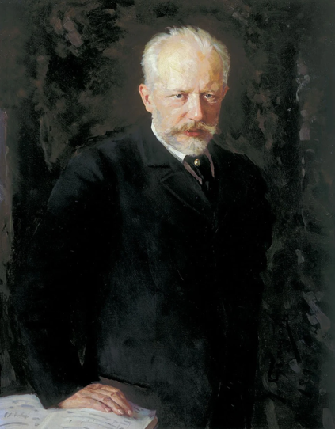 | Чайковский П.И. – 0,5 балла | Лебединое озеро, Спящая красавица, Евгений Онегин, Щелкунчик, Пиковая дама, Иоланта и т.д. – 0,5 балла
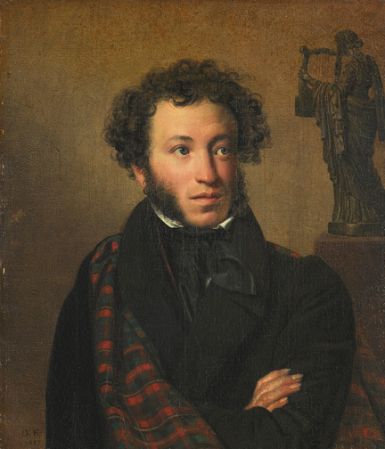 | Пушкин А.С. – 0,5 балла | Капитанская дочка, Евгений Онегин, любая повесть Белкина, любое стихотворение... – 0,5 балла
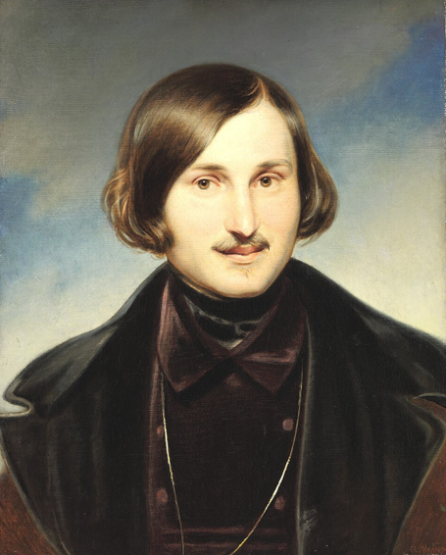 | Гоголь Н.В. – 0,5 балла | Шинель, Нос, Мертвые души, Невский проспект, Вий, Ревизор, что-то другое... – 0,5 балла
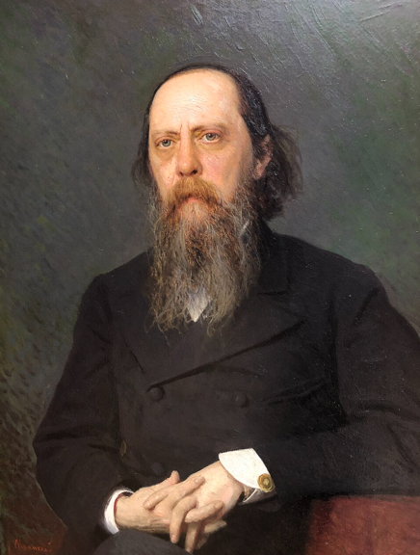 | Салтыков-Щедрин М.Е. – 0,5 балла | Повесть о том, как один мужик двух генералов прокормил; Господа Головлевы; История одного города; Премудрый пескарь или что-то другое – 0,5 балла
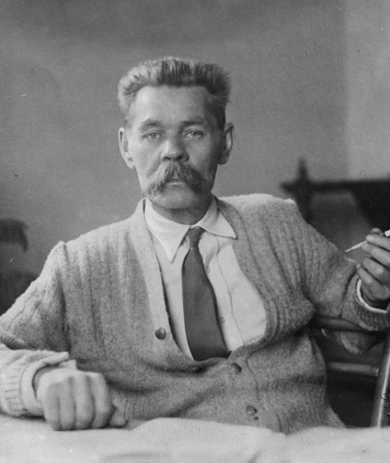 | Пешков А.М.  (или Горький Максим, или Горький А.М.) – 0,5 балла | На дне; Мать; Старуха Изергиль; Детство; В людях; Мои университеты или что-то другое – 0,5 балла
6.2. Напишите названия и авторов любых трех произведений, представленных на выставке, связанных с произведениями писателей или композитора из задания – 3 балла
Максимум за задание: 8 баллов

Задание 7 (14 баллов)
Правители | События
Святослав Игоревич | 3- – 1 балл 7 – 1 балл
Ярослав Мудрый | 1– 1 балл, 8– 1 балл
Александр Невский | 4– 1 балл, 10 – 1 балл
Дмитрий Донской | 5– 1 балл, 9 – 1 балл
Петр I | 2– 1 балл, 6 – 1 балл

Укажите даты следующих событий с точностью до года:
- Невская битва – 1240 – 1 балл
- Нашествие Тохтамыша – 1382 – 1 балл
- Издание Указа о единонаследии – 1714 – 1 балл

7.3. Напишите название и автора любого из экспонатов на выставке, отсылающих к правлению Дмитрия Донского – 1 балл
Максимум за задание: 14 баллов

Задание 8 (12 баллов):
Вопрос 1. | Этот сюжет стал своеобразной эмблемой федоскинского промысла. Его писали на протяжении всего XIX и начала XХ века. Он отражает мотив народной удали.  Ответ: тройки - 1 балл
Вопрос 2. | На одной из палехских шкатулок можно встретить существо, характерное для зарубежного фольклора. Назовите это существо.  Ответ: единорог- 1 балл
Вопрос 3. | Найдите на выставке произведение, в названии которого использован синоним слов «мир», «согласие». Как называется само изделие?  Ответ: ларец - 1 балл
Вопрос 4. | Эта святая изображена в осеннем разделе панно «Русь праздничная». В честь какого дня страдания Христовых она была названа?  Ответ: пятница - 1 балл
Вопрос 5 и 6. | Укажите два христианских праздника, изображенных на панно, связанном с весенним народным календарём.  Ответ: Благовещение, - 1 балл Пасха - 1 балл
Вопрос 7. | В летнем разделе панно «Русь Праздничная» изображен праздник в честь евангельского события, когда на горе Фавор апостолы Иоанн, Петр и Иаков увидели Христа во всей Его Божественной, вечной славе. Этот праздник вошёл в народный календарь как один из Спасов. Ему посвящена отдельная работа на этой выставке. Как какой Спас известен этот праздник?  Ответ: яблочный- 1 балл
Вопрос 8. | Основатель палехского промысла создал шкатулку с одной из главных традиций этого дня. Традиция, ставшая сюжетом росписи, была формой гадания. Как называется этот день?  Ответ: Троицын- 1 балл
Вопрос 9. | На выставке представлена шкатулка с изображением сцены похвалы божеству, которого воспевает Лель в «Снегурочке» Николая Римского-Корсакова. Укажите имя автора шкатулки.  Ответ: Ермолаев- 1 балл
Вопрос 10. | На одном из ларцов изображены веселящиеся скоморохи, но названы они по-другому. Найдите этот сюжет и укажите, как иначе могли называть уличных музыкантов.  Ответ: потешники- 1 балл
Вопрос 11. | На выставке есть произведение в форме пасхального яйца. В центре сюжета – один из главных символов русской культуры. Найдите другое произведение, где изображен этот предмет, но герой его использует необычным образом. Напишите название этого произведения, посвященного силе народной смекалки.  Ответ: Чудаки- 1 балл
Вопрос 12. | С именем автора произведения из вопроса 11 связан другой экспонат в этом зале. Найдите его и укажите имя композитора, вдохновившегося сюжетом этой легенды для написания оперы.  Ответ: Римский-Корсаков- 1 балл
Максимум за задание: 12 баллов

